盒伙人页面改版需求

该页面推荐办卡按钮缩小为奖励查询按钮同等大小，右侧增加办卡政策按钮，大小样式同奖励查询按钮

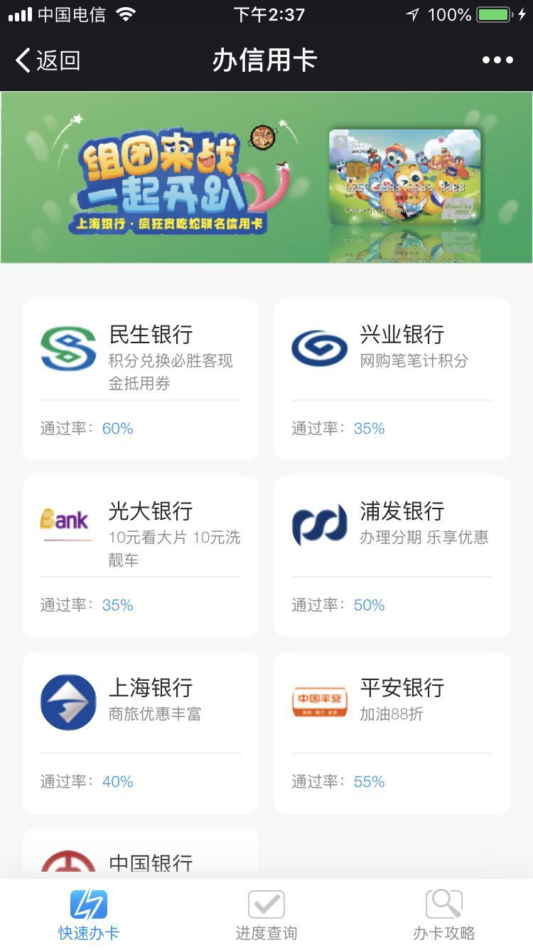

办卡政策页面打开后如上图，底栏去掉，banner位置调取银行列表banner内容但不可打开，保留中间银行列表全部内容，并在通过率后添加奖金：xx元字样，颜色大红色

任意银行点击，进入推荐二维码页面